
МІНІСТЕРСТВО ОСВІТИ I НАУКИ УКРАЇНИ
НАЦІОНАЛЬНИЙ ТЕХНІЧНИЙ УНІВЕРСИТЕТ УКРАЇНИ
«КИЇВСЬКИЙ ПОЛІТЕХНІЧНИЙ ІНСТИТУТ
ІМЕНІ ІГОРЯ СІКОРСЬКОГО»
ФАКУЛЬТЕТ БІОМЕДИЧНОЇ ІНЖЕНЕРІЇ
КАФЕДРА БІОМЕДИЧНОЇ КІБЕРНЕТИКИ

Комп’ютерний практикум №2
з дисципліни «Алгоритмізація та програмування»
на тему: «Блок-схеми алгоритмів виконання програм»

Варіант №16

Виконав:
студент гр. БС-71
Орлівський С. П.
Перевірив:
ас. каф. БМК
Рисін С. В.

Зараховано від ___.___._______

___________________________
(підпис викладача)

Київ-2018
□ Комп’ютерний практикум без зауважень

□ Комп’ютерний практикум має зауваження:
□ несвоєчасний захист
□ присутні зауваження до блок-схеми:
□ блок-схема не відповідає коду
□ в блок-схемі присутній код
□ виконані не за стандартом:
□ блок умови □ визначений процес (функція)
□ оператор вибору □ перехід
□ цикл □ розміри блоків
□ інші зауваження:
_____________________________________________________________
_____________________________________________________________
□ присутні зауваження до коду:
□ задача завдання вирішена хибно
□ код програми не компілюється
□ використано глобальні змінні
□ типи даних визначені хибно
□ недостатня декомпозиція на функції користувача
□ функція main містить лише виклик іншої функції
□ статичні змінні при роботі з масивами
□ оформлення коду
□ присутні зайві символи «{» та «}»
□ інші зауваження:
_____________________________________________________________
_____________________________________________________________
□ результати виконання програми на рисунках не відповідають коду
□ невірні відповіді на запитання:
□ №1 □ №2 □ №3 □ №4 □ №5
□ №6 □ №7 □ №8 □ №9 □ №10
□ незнання теоретичного матеріалу
□ маються інші зауваження:
__________________________________________________________________
__________________________________________________________________
__________________________________________________________________
__________________________________________________________________

Завдання:
- Вивчити теоретичні основи опису алгоритмів за допомогою блок-схем.
- Відповідно до свого варіанту побудувати блок-схему алгоритму вирішення задачі:
Побудувати блок-схему визначення, чи розташована точка вмередині кола, якщо радіус кола R і координати його центра та координати точки задані з клавіатури
- Скласти і захистити звіт по роботі.

Основне завдання:
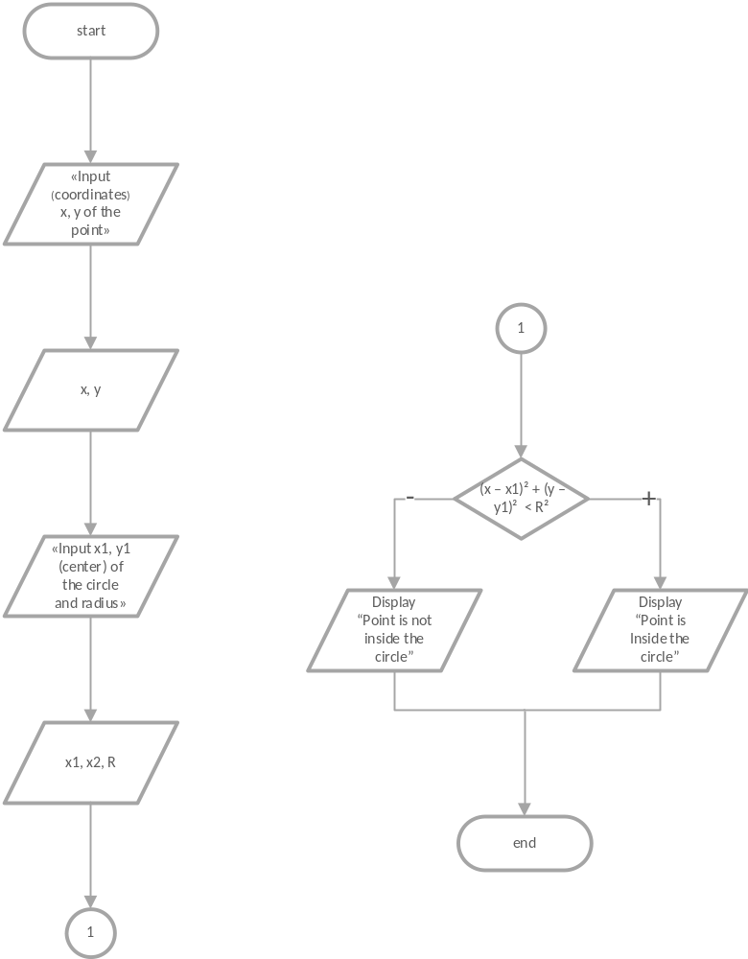
Контрольні запитання:
1. Що таке алгоритм?
- Алгоритм – це упорядкована послідовність дій для вирішення поставленної задачі.
2. Які існують способи опису алгоритмів?
- Словесний
- Графічний (Блок-схема, мат. схема)
- Псевдо код
3. Використовуючи словесний запис алгоритмів, скласти алгоритм переходу вулиці на світлофор.
- 1) Дійти до краю дороги (у перпендикулярне до дороги положення);
- 2) Зупинитися
- 3) Подивитися на світлофор
- 4) Якщо світлофор горить червоним та пройшло менше 3 хвилин з моменту зупинки, то перейти до пункту 3
- 5) Якщо світлофор горить зеленим, то подивитися направо та наліво, переконатися що машини перед світлофором зупинились
- 6) Піти з місця по перепендикулярній траекторії у напрямку протилежного боку вулиці.
- 7) При цьому використовувати світлофор як орієнтир, щоб не збитися зі шляху
- 8) Дійти до протилежного боку вулиці
- 9) Зупинитись
- 10) Впевнитись, що ви знаходитись поряд зі світлофором.
4. Перелічити основні графічні елементи блок-схеми
- Якщо розглядати слово «основні» с точки зору частоти їх використання, то це
«блок початку та кінця», без якого не обходиться практично жодна блок-схема. В іншому ж розумінні усі блоки є основними (крім напевне «коментар» та «перехід»): «блок початку/кінця», «блок вводу-виводу», «обчислювальний блок», «визначений процес», «логічний блок», «цикл».
5. Що означають лінії, які з’єднують графічні блоки в блок-схемах?
- Ці лінії вказують напрям виконання алгоритму, а також послідовність виконання дій. Фактично лінія часто зображається у вигляді стрілки і є переходом до виконання наступної операції.
6. Визначити призначення графічного блоку «визначений процес».
- Вказує виконання підпрограми. Фактично функції.
7. Чи може в блок-схемі, в корій використовується «логічний блок», бути два блоки «кінець»?
- Ні, не може. Блок «кінець» завжди один.
8. Навести приклад використання блоку «перехід».
- Використовується, коли блок схема не поміщається на одній сторінці. Наочним прикладом є блок схеми, що представлені у цій роботі.
9. Правила оформлення блок-схем.
- У блок-схемі не повинно бути коду
- Розміри блоків повинні бути стандартизовані
- Рівні довжини з’єднувальниз блоків, крім тих випадків, коли зміна довжини лінії зумовлена специфікою блоки до якого вона відноситься
- Мають міститися усі обов’язкові блоки у відповідній кількості
- Якщо блок-схема займає надто багато місця, то слід виконати перехід на наступну сторінку
- Рекомендовано писати інформацію в блоках на одній мові
- Стрілки повинні вказувати напрям виконання алгоритму (та бути рівними)
10. Чому блок-схема не має містити частини коду в графічних блоках?
- Бо блок-схема повинна відображати універсальний вигляд алгоритму. Тобто такий, щоб його потім можна було реалзувати на будь якій мові. Також такий алгоритм є більш зрозумілим для розуміння будь-якій людині, що ознайомлена з базовими правилами побудови блок-схем

Додаткове завдання:

Додати до блок-схеми блок перевірки правильності введених данних
